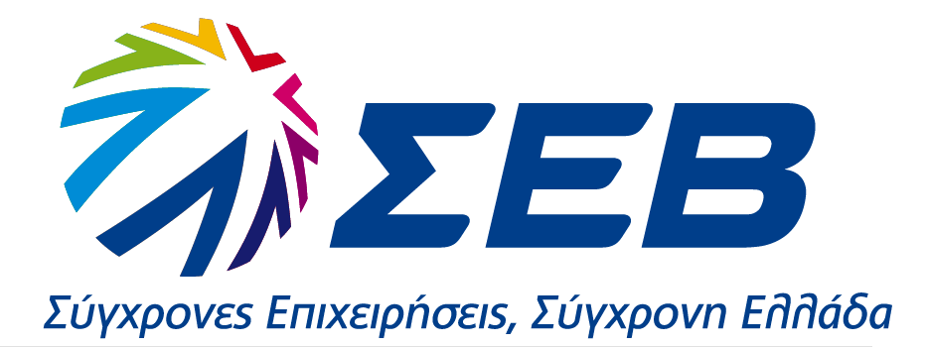

22.2.2021

ENHMEΡΩΤΙΚΟ ΣΗΜΕΙΩΜΑ
ΤΑ ΒΑΣΙΚΑ ΑΠΟΤΕΛΕΣΜΑΤΑ ΤΗΣ ΕΡΕΥΝΑΣ ΣΕΒ

Έρευνα ΣΕΒ «Δύο χρόνια GDPR»: Μεγαλύτερη προστασία των προσωπικών δεδομένων και επωφελής ανασχεδιασμός πολιτικών και διαδικασιών

Πολύ πιο σίγουρες για το επίπεδο προστασίας των προσωπικών δεδομένων στον οργανισμό τους δηλώνουν περισσότερες από επτά στις 10 επιχειρήσεις, ενώ δύο στις τρεις θεωρούν ότι η διαδικασία συμμόρφωσης με τις απαιτήσεις του Γενικού Κανονισμού για την Προστασία των Δεδομένων (ΓΚΠΔ) αποτέλεσε καλή ευκαιρία για επωφελή ανασχεδιασμό των εσωτερικών πολιτικών και διαδικασιών που ακολουθούσαν. Επιπλέον, το 44,3% πιστεύει ότι οι ενέργειες συμμόρφωσης με τον Κανονισμό αξιολογήθηκαν θετικά από τους πελάτες του (Δ1). Αυτά είναι τα βασικά συμπεράσματα που προκύπτουν από την πρόσφατη έρευνα που εκπόνησε ο ΣΕΒ, με αφορμή τη συμπλήρωση δύο ετών από την έναρξη εφαρμογής του ΓΚΠΔ.

Σχετικά με την επεξεργασία των προσωπικών δεδομένων που συλλέγονται, επτά στις 10 επιχειρήσεις την αξιολογούν ως πολύ σημαντική για τη δραστηριότητά τους (Δ2), αλλά ο βαθμός της επεξεργασίας αυτών ποικίλλει: οι περισσότερες (42,9%) προβαίνουν σε μικρή, ή ακόμα και σε καμία, επεξεργασία των προσωπικών δεδομένων, σημαντικό ποσοστό όμως (25,7%) προβαίνει σε μεγάλη ή πολύ μεγάλη επεξεργασία (Δ3). Χάρη στα προσωπικά δεδομένα που συλλέγονται, οι επιχειρήσεις χαράσσουν τις στρατηγικές μάρκετινγκ και πωλήσεων και σχεδιάζουν νέα προϊόντα και υπηρεσίες, κερδίζοντας πελάτες (Δ4).

Καθώς έχει μεσολαβήσει αρκετό διάστημα από την έναρξη εφαρμογής του Κανονισμού, οι περισσότερες βασικές ενέργειες στις οποίες όφειλαν να προβούν οι επιχειρήσεις για να διασφαλίσουν τη συμμόρφωσή τους έχουν πλέον διεκπεραιωθεί (Δ5). Σε αυτό, κρίσιμο ρόλο έπαιξε η προσέγγιση της ανώτατης διοίκησης ως προς τα θέματα προστασίας προσωπικών δεδομένων, δίνοντας τον απαιτούμενο τόνο (Δ6). Σημαντική είναι και η συνδρομή των εξωτερικών συμβούλων, είτε σε συνεργασία (44,3%) με τις ίδιες τις επιχειρήσεις είτε κατά αποκλειστικότητα (12,9%), έτσι ώστε να επιτευχθεί το επιθυμητό επίπεδο συμμόρφωσης (Δ7).

Δράσεις συμμόρφωσης που παρουσιάζουν το μεγαλύτερο βαθμό δυσκολίας (με ποσοστό πάνω από 40%) αποτελούν, όσον αφορά στα τεχνικά ζητήματα, η χαρτογράφηση των δεδομένων και η εκπόνηση εκτίμησης αντικτύπου και, όσον αφορά στο έμψυχο δυναμικό, η αλλαγή κουλτούρας στην επιχείρηση μαζί με την ανταπόκριση των εργαζομένων στις νέες απαιτήσεις (Δ8).

Σχετικά με τη θέση του Υπευθύνου Προστασίας Δεδομένων, για περισσότερες από οκτώ στις 10 επιχειρήσεις που καλύπτουν εσωτερικά τη θέση, το εν λόγω στέλεχος διατηρεί και άλλη ιδιότητα εντός του οργανισμού, συνήθως στην κανονιστική συμμόρφωση, τη νομική υπηρεσία ή τη διεύθυνση πληροφορικής (Δ9). Σε εξωτερική ανάθεση του σχετικού έργου έχει προβεί το 15,7% (Δ10).

Περισσότερες από οκτώ στις 10 επιχειρήσεις (84,3%) δηλώνουν βεβαιότητα για την ασφάλεια των προσωπικών δεδομένων που διατηρούν (Δ11). Προκειμένου να το πετύχουν, ποσοστό 15,7% επενδύει σε καθημερινή αξιολόγηση της αποτελεσματικότητας των πληροφοριακών συστημάτων του και το 28,6% σε αξιολόγηση με ορίζοντα τριμήνου (Δ12).

Τέλος, οι κυριότερες προκλήσεις που απασχολούν τις επιχειρήσεις περιλαμβάνουν την επίδραση της ψηφιακής εποχής στην ικανότητα και τον τρόπο προστασίας των προσωπικών δεδομένων που συλλέγονται και αυξάνονται συνεχώς, τη συναφή παράμετρο που έχει να κάνει με την ασφάλεια των πληροφοριακών συστημάτων, τις τεκτονικές αλλαγές που επιφέρει η πανδημία του κορωνοϊού (π.χ. όγκος δεδομένων που συλλέγονται, αλλαγή καταναλωτικών προτύπων και αναγκών) και τις αλλαγές στο ρυθμιστικό πλαίσιο, στη νομολογία που σταδιακά αναπτύσσεται και στο ρόλο των εποπτικών Αρχών.

Η έρευνα πραγματοποιήθηκε τον Ιούλιο 2020 και συμμετείχαν σε αυτήν 70 επιχειρήσεις και Σύνδεσμοι. Το ερωτηματολόγιο συμπληρώθηκε από υψηλόβαθμα στελέχη, όπως Γενικοί Διευθυντές, Υπεύθυνοι Προστασίας Δεδομένων και Νομικοί Σύμβουλοι.

